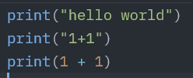
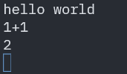
Basi di phyton
print() → per stampare

Da avere:
Zed
Git
python windows 11
github education
ALT T

rmdir: distrugge directory
rm: distrugge
cp test prova: copia il file test in prova
touch prova: crea il file prova
mkdir test: crea la directory test
ls: mostra tutti i file interni alla cartella
pwd: mostra la posizione attualecd
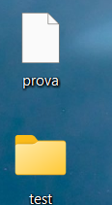
git clone (link di github):clona una cartella di github in quella selezionata
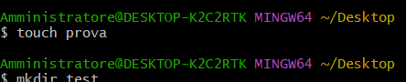

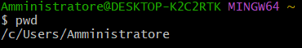

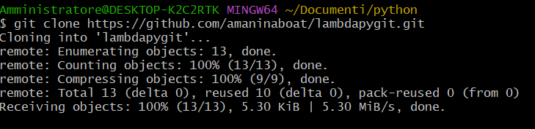

sincronizza il file per dire a git hub di averlo aggiunto
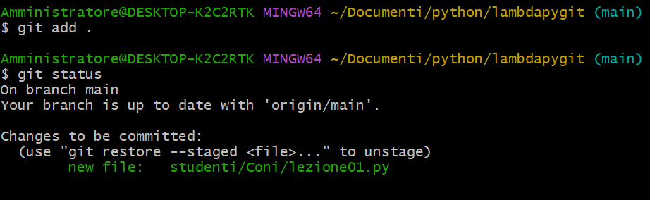
git add .

Configurazione di git hub sul pc
git config --global user.name “nome cognome”
git config --global user.gmail “mail”
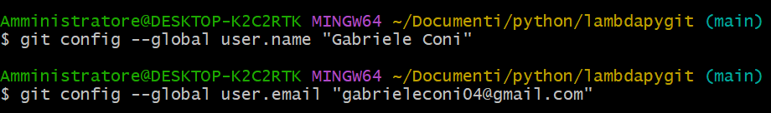

crea il commit per tracciare le modifiche del file cosi non serve dirli ogni volta dell’aggiunta di un file
git commit -m “Aggiunto file Docente”
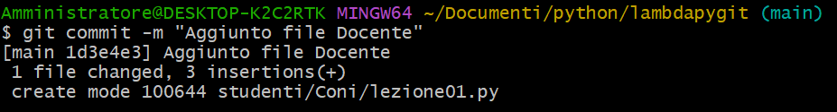

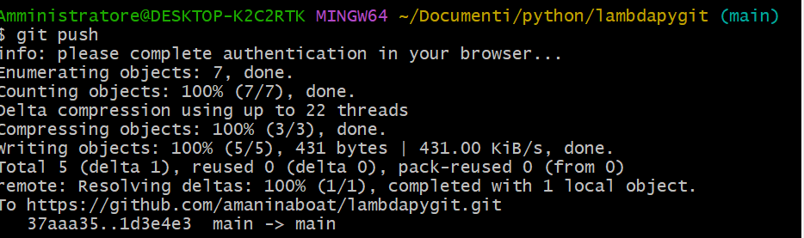
inserisce i file dopo aver effettuato il login
git push

